2011年遂昌县中小学教师全员培训
学校管理员平台操作手册

全国中小学教师继续教育网
年 月 日
学校管理员操作手册

（一）用户登录
进入项目培训的网站http://lishuisc.zhejiang.teacher.com.cn ，按以下操作即可登录管理平台。（如图1）。

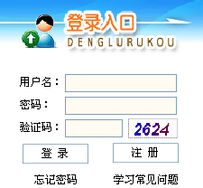
【第一步】
在“登录入口”处输入用户名、密码和验证码。
【第二步】
点击“登录”按钮，进入平台管理页面。

（图1）

用户成功登录后，图2列出了学校管理员主要的功能是“发布公告”，也可以点击“更多管理功能…”进入后台操作页面（如图2）。
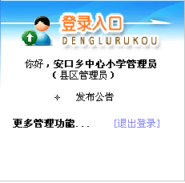
点击此按钮可以查看平台管理更多功能。

（图2）
温馨提示：
验证码：为电脑自动生成的4为阿拉伯数字，请按照图中的数字进行正确填写；
如果忘记密码，请点击“忘记密码”按钮，输入用户名和身份证号码，即可找回密码。
如果忘记用户名，可通过以下四种途径进行咨询：
①全国继教网服务热线：400-812-1228（免长途费）；
②全国继教网服务邮箱：feedback@teacher.com.cn；
③全国继教网首页的在线咨询服务窗口：学习咨询1、学习咨询2、学习咨询3随时为您答疑解惑；

（二）发布公告
用户成功登录后，图3页面列出了县区管理员主要的功能是“发布公告”，也可以点击“更多管理功能…”进入教学教务管理平台操作页面（如图3）。
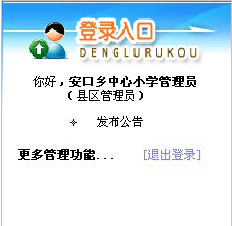
点击发布公告按钮发布公告。
点击此按钮可以查看更多功能。

（图3）

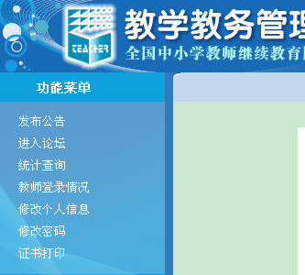
点击此按钮发布公布

（图4）

点击功能菜单下的“发布公告”按钮，进入发布公告页面（如图5），学校管理员可以发布公告。点击页面右上方的“新增”，进入到发布公告内容页面，输入标题和内容，也可以上传附件，点击“提交”按钮即可（如图6）。也可以编辑、删除公告。
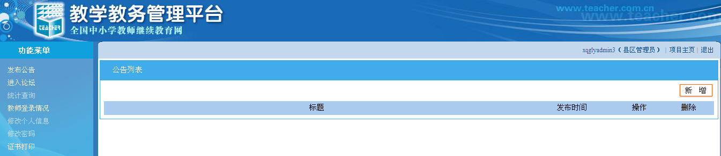
点击页面上方的“新增”，进入到添加公告的内容页面（如图6）。
新增

（图5）
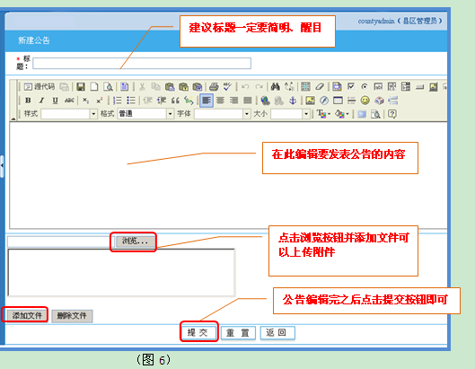

（三）修改个人信息
点击功能菜单下的“修改个人信息”按钮，进入修改个人信息页面（如图7），管理员可以修改自己的真实姓名、身份证号、电话、工作单位、邮箱等。修改个人信息必须先输入密码，其中带红星项为必填项，修改完之后点击左下角“提交”按钮即可。
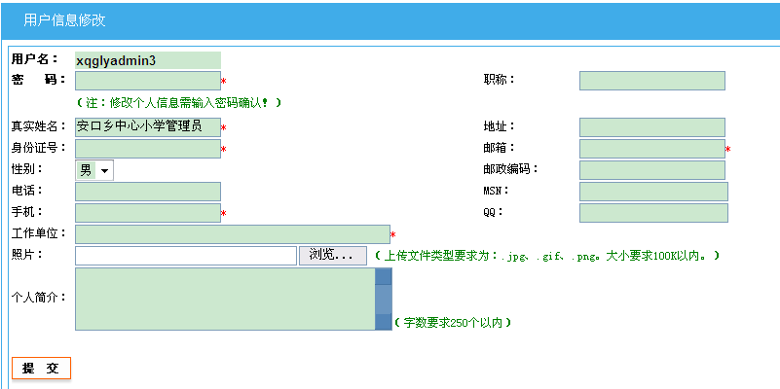
修改个人信息必须输入密码
修改完个人信息后点击提交即可

（图7）

（四）修改密码
点击功能菜单下的“修改密码”按钮，进入修改密码页面（如图8），输入旧密码，重新设置新密码，然后点击“确定”按钮即可完成设置。
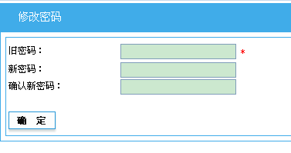
输入旧密码
设置新密码

（图8）

（五）统计查询
点击功能菜单下的“统计查询”按钮，进入统计查询页面，可以按学科或者按学员姓名点击“确定”按钮进行查询（如图9），点击页面中“导出”按钮，可以将查询到的信息保存到自己的电脑中（如图110）。
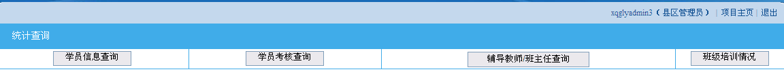
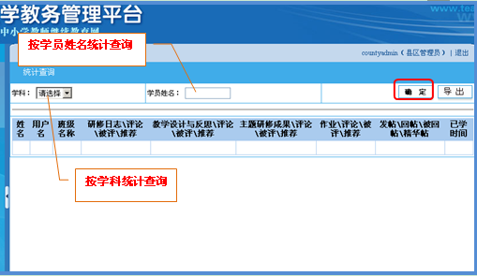
导出查询到的信息

（图9）

（六）教师登陆查询

可点击查看辅导教师的登陆学习工作情况，功能同“统统计查询”

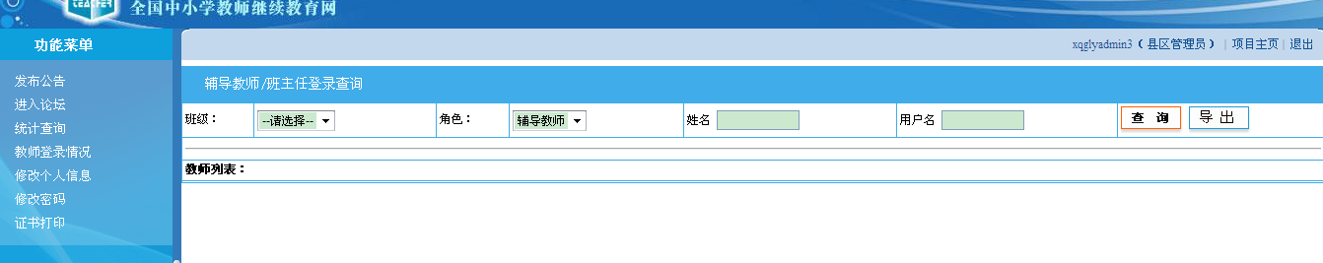

(七)咨询服务
继教网共提供3种咨询服务途径，如下：
1. 全国继教网服务热线：400-812-1228（免长途费）
2. 全国继教网服务邮箱：feedback@teacher.com.cn
3. 全国继教网首页的在线咨询服务窗口：
学习咨询1、学习咨询2、学习咨询3随时为您答疑解惑；

